2024年辽宁省高考地理

一、单选题
液化天然气接收站是接卸和存储船运液化天然气的能源基础设施，通过管道等方式将天然气外输到消费地，具有调峰保供的功能。江苏盐城接收站建在滨海港区内的滩涂上，是全球一次性建成的规模最大接收站，2022年9月开始运营。该站包括专用泊位、管网和10座大型储罐等，占地面积较大。接收站还规划建设冷能利用、燃气发电和制氢等附属设施。据此完成下面小题。
1．盐城接收站高效运营的必要条件是（ ）
A．本地能源消费增长 B．能源消费峰谷差大
C．航道防淤清淤保障 D．港区外可用地充足
2．盐城接收站将建设附属设施是为了（ ）
A．保障区域能源供给 B．提高能源利用效率
C．减少温室气体排放 D．优化一次能源结构
3．能够提升盐城接收站天然气调峰保供能力的是（ ）
A．扩建专用泊位 B．接入干线管网
C．扩展外输方式 D．增加存储规模

【答案】1．B 2．D 3．D
【解析】1．A.本地能源消费增长，需要外运的天然气减少，由于货运量减少，故难以保障盐城接收站高效运营，A错误；
B.材料“液化天然气接收站是接卸和存储船运液化天然气的能源基础设施，通过管道等方式将天然气外输到消费地，具有调峰保供的功能”可知，盐城接收站高效运营的必要条件是能源消费峰谷差大，调峰保供需求量大，B正确；
C.材料“通过管道等方式将天然气外输到消费地”可知，管道运输是封闭性运输，用管道运输气态和液态物质，损耗小，安全性能高，连续性强，管道的防淤清淤需求小，C错误；
D.管网埋在地下，仅专用泊位和10座大型储罐需占据一定的陆地空间，故港区外可用地充足不是盐城接收站高效运营的必要条件，D错误。
故选B。
2．A.保障区域能源供给的途径有加强能源基础设施建设、提高能源利用效率、促进能源市场健康发展、加强国际合作、多元化能源结构、加强能源储备、推进科技创新、优化调度和管理等，液化天然气接收站是接卸和存储船运液化天然气的能源基础设施，盐城接收站建设附属设施不是保障区域能源供给的主要目的，A错误。
BC.减少碳排放并提高能源利用效率，是优化一次能源结构的结果，BC错误；
D.根据材料可知，接收站还规划建设冷能利用、燃气发电和制氢等附属设施。冷能发电是利用海水和液化天然气的温度差来驱动涡轮发电，冷能发电不需要燃料，没有温室气体排放；燃气发电是使用天然气或者其他可燃气体发电的过程，天然气制氢是利用天然气通过蒸汽重整、部分氧化或自热重整等方法转化为氢气，燃气发电和制氢过程均有温室气体排放；优化一次能源结构指通过调整和改进能源的生产、转换和利用方式，是为了优化一次能源结构，D正确；
故选D。
3．A.泊位指港区内能停靠船舶的位置，扩建专用泊位对提升盐城接收站天然气调峰保供能力作用不大，A错误；
BC.接入干线管网、扩展外输方式能够实现燃气资源的快速、稳定传输，为城市居民提供必要的燃气保障，但对调峰作用不大，BC错误。
D.注意提干关键词“天然气调峰保供”。增加存储规模，加大储气库建设，是解决我国天然气产业冬夏调峰瓶颈的重要途径，D正确；
故选D
塿土主要分布于陕西关中盆地，是自然土壤在数千年耕作过程中经粪土堆垫改良形成的人为土。在剖面上覆盖层与原土壤层叠置，形似“楼层”（如图）。其中，黏化层质地黏重、呈褐色或红褐色。据此完成下面小题。
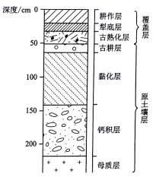
4．粪土堆垫的主要目的是增加土壤（ ）
①水分 ②孔隙 ③矿物质 ④腐殖质
A．①② B．①③ C．②④ D．③④
5．黏化层形成时期的气候特征是（ ）
A．冷干 B．冷湿 C．暖干 D．暖湿

【答案】4．C 5．D
【解析】4．陕西关中盆地属于暖温带大陆性季风气候，年降水量在600毫米左右，集中夏秋季，降水能够满足当地农作物生长需求，增加土壤水分不是当地农民采用粪土堆垫主要目的，①错误；
粪土指的是粪便泥土，具有较好的通气性和保水性，可以改良土壤的结构，增加土壤的透水性和透气性。由材料“黏化层质地黏重”并结合图示信息“该地土壤剖面中黏化层占比大”可知，当地农民采用粪土堆垫的主要目的是增加土壤空隙，②正确；
土壤矿物质是岩石经风化作用形成的，粪土堆垫不能增加土壤矿物质，③错误。
粪土中含有大量的有机质（腐殖质）和微量元素，可以提高土壤的肥力，增加土壤养分的含量，促进植物的生长和发育，④正确；
故选C。
5．根据材料知，黏化层质地黏重、呈褐色或红褐色。结合所学知识可知，温暖湿润的气候有利于有机质的积累和土壤胶体的形成，进而促进黏化层的发展；红褐色的土是由碳酸盐类或含其他富铁、铝氧化物的岩石在湿热气候条件下风化形成的；由上可推知，黏化层形成时期的气候特征是暖湿，D正确，ABC错误。
故选D。
埃森登机场曾是墨尔本近郊的综合性国际机场。1971年，墨尔本新机场投入运营，埃森登机场转变为以公务、商务、紧急救援等职能为主的专用机场。随着机场职能的改变，埃森登机场区域利用自身区位优势，将航空与城市商业融合，成为墨尔本西北部新兴商业中心，逐步发展为“空港城市”。据此完成下面小题。
6．埃森登机场作为专用机场，以下最可能成为其客源的行业是（ ）
A．金融服务业 B．仓储物流业 C．批发零售业 D．休闲旅游业
7．埃森登机场区域发展成为墨尔本西北部新兴商业中心的有利条件是（ ）
①市场规模较大 ②基础设施完备 ③劳动力价格低 ④空陆交通便捷
A．①② B．①③ C．②④ D．③④

【答案】6．A 7．C
【解析】6．A.埃森登机场作为专用机场，其职能主要为公务、商务、紧急救援等为主，且该机场江航空和城市商业融合，成为新兴的商业中心，因此客源最可能主要为商业服务行业，A正确；
B.仓储物流业主要考虑交通最优原则，但其货物流通量大，不适宜选择航空运输，B错误；
C.批发零售业需要人流量大，且交通便利的区域，物品流通业不需要航空运输，不需要布局在商业中心区域，C错误；
D.休闲旅游业一般位于景区或旅游城市，D错误。
故选A。
7．①由于其属于近郊区域，因此其市场规模相对墨尔本城市区域小，因此市场规模不大，①错误；
②埃森登机场曾是墨尔本近郊的综合性国际机场，现场发展成为新兴商业中心最好的条件是基础设施完善，有利于商业中心的建立，②正确；
③由于埃森登机场主要职能是公务、商务、紧急救援等，因此其需要的是高素质的人才，劳动力价格对其影响小，③错误；
④埃森登机场属于综合型国际机场，交通运输便捷，因此区域内空陆交通非常便捷，④正确。正确的②和④，
故选C。
河谷演化过程中，受坡度、地下水位、地表组成物质等因素的影响，植被会发生地方性分异，各地貌位置的植被处于向地带性植被（与气候相适应的稳定性植被）演替的不同阶段。如图示意暖温带湿润季风气候区某河谷地貌形态。据此完成下面小题。
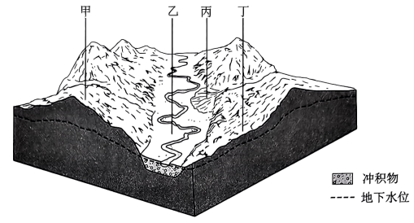
8．图中现存植被最接近地带性植被的地貌位置是（ ）
A．甲 B．乙 C．丙 D．丁
9．如果流域整体构造抬升，最早演替为地带性植被的是（ ）
A．河漫滩草甸 B．洪积扇灌丛 C．沟谷沼泽林 D．分水岭疏林

【答案】8．D 9．B
【解析】8．A.图中显示甲区域海拔较高，坡度较大，因此其植被与地带性植被差异较大，A错误。
BC.河谷演变过程中，沟谷地区属于水分输入区，湿润度较高，因此其植被大多为湿润的草本植物等，因此乙和丙属于草本植物或灌丛植物类，BC错误；
D.河谷地区坡度较大的坡地（丁）属于水分输出区，植被大多发于成森林植被，图中显示区域为暖温带湿润季风气候区，因此其植被为温带落叶阔叶林，D正确；
故选D。
9．A.河漫滩草甸区位于河流区域，构造抬升后，其湿润度依然较高，演变速度较慢，A错误；
B.根据材料，结合所学知识可知，该流域若整体构造抬升，将导致河谷与坡度的差异逐渐减小，水分输入和输出差异也逐渐减小，因此从河谷至坡上距离越近越早演替成为地带性植被，图中显示丙为冲积扇灌丛，距离丁坡地较近，构造抬升后，丙最早演替成为图中显示的温带落叶阔叶林，B正确；
C.沟谷沼泽林区域湿润度较高，且构造抬升后易发育成集水区，不易演替成落叶林，C错误；
D.分水岭疏林海拔高度不变，输出水分依然较多，且气温较低，演替成为地带性落叶林的时间更长，D错误。
故选B。
专业服务在美国属于高技术产业部门，为其他部门或消费者提供（咨询、法律、计算机等）专业知识与技术服务。通常，专业服务集聚分布于中央商务区。如图示意部分高技术产业部门在纳什维尔大都市区的集聚分布状况。据此完成下面小题。
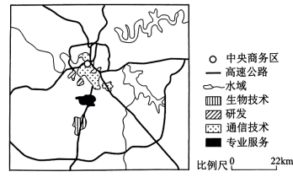
10．与集聚在中央商务区相比，纳什维尔的专业服务集聚地（ ）
A．人才更充裕 B．交通更便利 C．租金成本更低 D．服务对象更多
11．纳什维尔专业服务的集聚能够（ ）
A．带动新的商务中心形成 B．促使生物技术公司集聚地北移
C．带动新的人口核心形成 D．促使通信技术公司集聚地南移

【答案】10．C 11．A
【解析】10．A.根据所学知识可知，中央商务区往往人才更为充裕，A错误；
B.通常中央商务区交通更便利，B错误；
C.中央商务区租金一般较高，而纳什维尔的专业服务集聚地不在中央商务区，租金成本可能更低，C正确；
D.中央商务区服务对象可能更多，D错误；
故选C。
11．A.专业服务的集聚可能会带动新的商务中心形成，因为专业服务的集中可以吸引相关企业和人员，从而促进商务活动的发展，A正确；
BD.专业服务的集聚不一定会促使生物技术公司集聚地北移，两者之间没有必然联系，同理，不一定会促使通信技术公司集聚地南移，BD错误；
C.专业服务的集聚不一定能直接带动新的人口核心形成，人口核心的形成受多种因素影响，C错误；
故选A。
水体性质、运动和库区环境等因素影响水库浮游动物生物量及其分布。恰甫其海是位于新疆伊犁谷地特克斯河上的水库，周边植被以草原为主。水库消落区主要分布在南岸。如图为2019年6月和9月恰甫其海表层浮游动物生物量等值线图。据此完成下面小题。
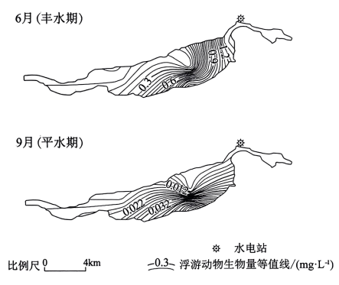
12．影响6月恰甫其海表层浮游动物生物量分布的主要因素是（ ）
A．透明度 B．流量 C．营养盐 D．流向
13．9月恰甫其海南岸丰富的碎屑食物吸引浮游动物聚集，这些碎屑食物主要来源于（ ）
A．底泥扰动上浮 B．水位涨落携带 C．表层水流汇集 D．河川径流输入

【答案】12．A 13．B
【解析】12．根据材料可知，6月为丰水期，因为丰水期为水库蓄水期，上游冰雪融水形成的洪水经库尾进入水库后流速减缓，水体的物理状态发生改变，如泥沙沉降、冲刷力降低，水体透明度升高，此时气温较高，有利于光合作用的进行，浮游生物繁殖较快，数量较多，因此，6月恰甫其海表层浮游动物生物量较为丰富，A正确；与流量、营养盐、流向的关系不大，BCD错误。
故选A。
13．A.9月份入库水量较少，不会引起大规模的底泥扰动上浮，A错误；
B.根据材料可知，水库消落区主要分布在南岸。9月是丰水期过后的平水期，恰甫其海南岸丰富的碎屑食物吸引浮游动物聚集，这些碎屑食物主要来源于水位涨落携带，且消落区为草原分布，有机质含量较多，B正确
C.9月份平水期，不会有大规模的表层水流汇集，C错误；
D.9月份是平水期，河川径流输入较少，D错误。
故选B。
黄河三角洲村落空间形态具有明显的水适应性特征。在“河、塘、田、路、居”五因子的数量、分布等长期影响下，黄河三角洲的村落表现出团状、带状、指状3种典型空间形态。图1为黄河三角洲典型村落分布图。图2示意黄河三角洲村落空间形态。据此完成下面小题。
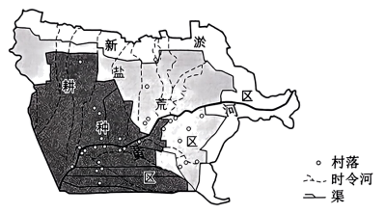 图1
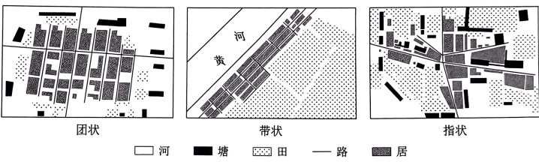 图2
14．团状村落的主要特征是（ ）
A．前邻农田，后依河堤 B．塘路环绕，结构分散
C．塘田较多，零散分布 D．塘田包围，居路规整
15．影响带状村落主轴线和骨架形成的主导因子是（ ）
A．河和田 B．河和路 C．路和居 D．路和田
16．指状村落集中分布在（ ）
A．远离黄河的耕种区 B．临近黄河的耕种区
C．远离黄河的盐荒区 D．临近黄河的盐荒区

【答案】14．D 15．B 16．A

【解析】14．A.前邻农田，后依河堤，描述的是图2第二幅图带状村落的主要特征，A错误；
B.塘路环绕，结构分散不符合团状村落的主要特征，B错误；
C.塘田较多，零散分布，不符合团状村落的主要特征，C错误。
D.由图2第一幅图所示，团状村落集中分布于中心，外部被塘田包围，且道路纵横交错，民居和道路分布规整有序，D正确；
故选D。
15．根据图2第二幅图可知，沿黄河河岸分布的村落，主要街道与黄河河道平行，线性轴线顺沿河道，且民居多沿河分布，因此，影响带状村落主轴线和骨架形成的主导因子是河和路，B正确，ACD错误。
故选B。
16．根据图2第三幅图可知，图中农田的面积分布较广，可推断为耕种区，CD错误；
根据村落的分布形态可知，村落沿道路分布，受黄河河道的影响较小，因此推断，该地位于远离黄河的耕种区，A正确，B错误。
故选A。

二、综合题
17．阅读文字材料，完成下列要求。
山西省偏关县地处黄土高原沟壑丘陵区，沟壑占全县总面积的47.8%。经近50年综合治理，全县绿化率由4%增加到40%。2019年，国家实施黄河流域生态保护和高质量发展战略，偏关县坚持生态优先、绿色发展，推广优质杂粮种植，建设“非笼养”蛋鸡养殖基地，不断扩大养殖规模，并积极开拓国际市场。“非笼养”蛋鸡养殖采用清洁化生产方式和国际先进的健康养殖技术，创造优良的养殖环境，满足消费者对产品质量和安全的需求。产品健康、安全、可追溯，主要供给知名餐饮企业，现已获得“非笼养”国际标识许可和出口备案审核。
(1)简述偏关县发展“非笼养”蛋鸡养殖的优势条件。
(2)分析市场因素对偏关县“非笼养”蛋鸡养殖发展的影响。
(3)说明“非笼养”蛋鸡养殖对偏关县绿色发展的积极作用。
【答案】(1)地处高原丘陵地形，面积广，适合发展养殖；生态环境优良；养殖技术先进；国家政策支持。
(2)随着消费水平提高，人们对农产品质量和安全的要求提高，促使“非笼养”殖向高质量，专业化，规模化、标准化生产发展；产品可追溯，加强市场监督体系，保证产品品质，提高市场竞争力；促进蛋鸡养殖不断加大科技投入，提高产品品质，建立自己的品牌，满足高端市场的需求。
(3)促进农业向高质量发展、绿色无污染转型；带动旅游业的发展；增加政府税收，完善当地基础设施，开发利用促进当地绿色能源；加强环境污染的防治。
【解析】（1）农业区位因素，可从气候、地形、水文、技术、劳动力等方面来分析。根据材料信息“山西省，偏远县地处黄土高原沟壑丘陵沟壑，占全省总面积的百分之四十七点八”说明高原丘陵地形地势起伏大，面积广，适合发展养殖；据材料信息“绿化率由百分之四增加到百分之四十”说明植物覆盖率高，生态环境优良；根据材料“2019年，国家实施黄河流域生态保护和高质量发展战略”，““非笼养”蛋鸡养殖采用清洁化生产方式和国际先进的健康养殖技术，创造优良的养殖环境，”说明有国家政策支持。
（2）根据材料““非笼养”蛋鸡养殖基地，不断扩大养殖规模，并积极开拓国际市场。”说明随着市场需求增大，促使蛋鸡养殖向规模化、标准化方向扩大；根据材料““非笼养”蛋鸡养殖采用清洁化生产方式和国际先进的健康养殖技术，创造优良的养殖环境，满足消费者对产品质量和安全的需求。”说明人们对农产品质量和安全的要求提高，促使“非笼养”殖向高质量，专业化生产发展；根据材料“产品健康、安全、可追溯，主要供给知名餐饮企业，现已获得“非笼养”国际标识许可和出口备案审核”说明促进市场对蛋鸡养殖页的监督，保证产品品质，可促进蛋鸡养殖不断加大科技投入，提高产品品质，建立自己的品牌来满足高端市场的需求。
（3）根据设问“绿色发展，积极作用”应从经济、社会、生态三个角度思考。据材料““非笼养”蛋鸡养殖采用清洁化生产方式和国际先进的健康养殖技术，创造优良的养殖环境，”说明“非笼养可”蛋鸡养殖促进该地农业向高质量，绿色农业方向转型；改善地区环境，带动当地旅游业的发展；增加经济收入，完善当地基础设施，开发利用促进当地的太阳能、风能等绿色能源的利用；加强环境污染的防治。
18．阅读图文材料，完成下列要求。
乌波卢岛位于太平洋板块向印度洋板块俯冲带。第四纪以来，岩浆沿西北—东南向断裂间歇性喷出，形成多期火山岩。其中，Q₁火山岩抗蚀能力较弱，Q₂、Q₄火山岩垂直节理和裂缝发育。各期火山岩表面土层厚度分别约为900cm、90cm、35cm。岛屿西部局部地方Q₁火山岩出露，构成高岗。岛屿年平均降水量超过3000mm，但水资源较贫乏，其分布受岩性和地貌影响较大。图7示意乌波卢岛地形及不同时期火山岩空间分布。
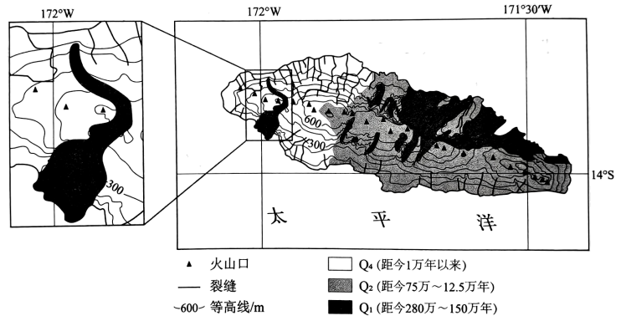
(1)说明乌波卢岛脊线的形成过程。
(2)从岩性和地貌角度，分析乌波卢岛地表水资源东部多于西部的原因。
(3)简析乌波卢岛西部Q₁火山岩高岗形成的原因，并推断外力作用下其地形的演化。
【答案】(1)岩浆沿西北—东南向断裂间歇性喷出，形成东北、西南较低，中间较高的地形；东北、西南断裂发育，外力作用较强，地势降低，形成中间脊线。
(2)西部以Q₄火山岩为主，垂直节理和裂缝发育，地表水易下渗；东部以Q₁、Q₂火山岩为主，垂直节理和裂缝较少，地表水不易下渗；Q₁火山岩抗侵蚀能力较弱，易被侵蚀形成洼地，利于储水。
(3)Q₁时期岩浆喷出形成火山岩，经外力长时间的风化、侵蚀等大部分Q₁火山岩已消失，只有部分表层Q₁火山岩保留；后期火山喷发形成的火山岩覆盖了Q₁时期的火山岩，Q₁火山岩上覆土层较厚，植被覆盖率较高，周围火山岩被侵蚀掉，Q₁时期保留的表层火山岩出露形成高岗。
高岗面积减少，海拔变低，坡度变缓；进一步被侵蚀可能形成沟谷或洼地。
【解析】（1）由材料信息“第四纪以来，岩浆沿西北—东南向断裂间歇性喷出，形成多期火山岩。”可知，该地岩浆沿西北—东南向断裂间歇性喷出，在该地形成东北、西南较低，中间较高的地形；由图示信息可知，东北、西南断裂发育，且毗邻海洋，受海浪等外力作用侵蚀较强，地势降低，中间地势较高，脊线形成。
（2）由图示和材料信息可知，该岛屿西部以Q₄火山岩为主，Q₄火山岩垂直节理和裂缝发育，地表水易下渗，地表水较少；该岛屿东部以Q₁、Q₂火山岩为主，垂直节理和裂缝较少，地表水不易下渗，地表水量较多；岛屿东部Q₁火山岩分布面积较大，Q₁火山岩抗侵蚀能力较差，在外力作用侵蚀下，容易形成洼地，洼地汇水，地表水量较多。
（3）由图示和题干信息可知，乌波卢岛西部高岗是Q₁火山岩形成的，在地质史上，Q₁时期岩浆喷发，地表形成喷出型岩浆岩，经过漫长的风化、侵蚀等作用，大部分Q₁火山岩被侵蚀掉，只有局部地方残留Q₁火山岩；后期Q₂、Q₄火山岩形成时期，新的喷出型岩浆岩将残留Q₁火山岩覆盖，因为残留Q₁火山岩土层较厚，同等外力作用侵蚀下，残留Q₁火山岩上覆的土层出露之后，植被发育，减少外力作用侵蚀，导致残留的Q₁火山岩留存下来，周围新形成的火山岩被侵蚀掉，形成顶平身陡的高岗。
高岗为Q₁火山岩，抗侵蚀能力较弱，在外力作用侵蚀下，高岗面积减小，海拔降低，高岗的坡度变缓；进一步遭受侵蚀，Q₁火山岩被侵蚀掉，可能形成沟谷或者洼地。
19．阅读图文材料，完成下列要求。
2023年2～3月北半球中高纬大气环流异常，导致沙源地气候异常暖干。持续偏暖偏干对沙源地地表物质产生重要影响。沙尘强度、传输路径等又与天气系统密切相关。图1为2023年2～3月北半球部分区域海平面气压距平（相对于多年气压平均值的差值）图。图2示意2023年春季两次沙尘天气中部分城市日最高PM₁₀质量浓度的变化（图2-a）和高、低压中心位置（均为当日17时）的变化（图2-b）。
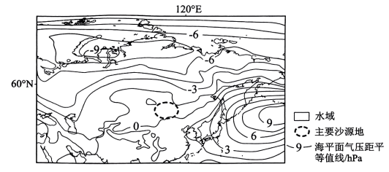 图1
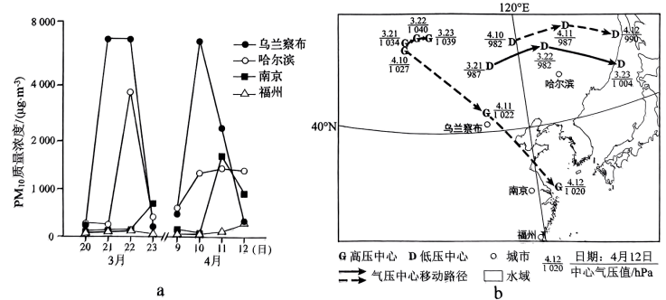 图2
(1)根据海平面气压距平分布的主要特征，分析沙源地气候异常暖干的原因。
(2)说明持续偏暖偏干对沙源地地表物质的影响。
(3)据图2-a，指出与3月相比，4月沙尘传输强度和路径的特点，结合图2-b分析差异产生的原因。
【答案】(1)
欧亚大陆上空的大气环流异常，呈纬向带状分布；西伯利亚高压和东亚大槽偏弱，冷空气势力偏弱；蒙古国周边受高压异常控制，天气晴朗，降水稀少。
(2)持续偏暖，加热地表温度，土壤失墒，土质疏松；气候偏暖，蒸发偏强，积雪覆盖低，土壤易干化、开裂，阻碍植被生长；持续偏暖和偏干造成沙源地沙砾干燥松散，为沙尘暴的发生提供了极为有利的沙源条件。
(3)特点：沙尘传输强度有所降低，路径由向东转变为向东和向东南方向。
原因：3月蒙古高压气压值较高，势力较强，易形成超级沙尘暴，蒙古高压向东北方向移动，强沙尘暴侵袭我国东北地区；4月蒙古高压气压值下降，势力减弱，冷高压强度较弱，沙尘传输强度较之前有所下降，蒙古高压向东南方向移动，在弱冷空气的作用下，沙尘粒子进一步向东南南漂移。
【解析】（1）根据图中可以看到，沙源地位于蒙古附近，材料提及“2023年2～3月北半球中高纬大气环流异常”，图中可以看到欧亚大陆上空的大气环流异常，整体大气等压线呈纬向带状分布；图中可以看到，西伯利亚附近海平面气压距平值相对较低，导致西伯利亚高压和东亚大槽偏弱，冷空气势力偏弱，南下降温的力量弱；从图中可以看到，蒙古国周边受高压异常控制为主，天气晴朗，降水稀少，导致沙源地气候异常暖干。
（2）持续偏暖的大气加热了地表土壤温度，引起土壤快速失墒，导致土质变得疏松；异常暖干天气，降水偏少，气候偏暖，蒸发偏强，导致地表基本无积雪覆盖，致使土壤干化、开裂，阻碍了植被返青和生长；持续偏暖和偏干的气候条件造成沙源地产生了大量干燥松散的沙砾，为沙尘暴的发生提供了极为有利的沙源条件。
（3）沙尘天气的起沙、传输和沉降等过程均与天气扰动密切相关。从图a中可以看到，3月蒙古高压气压值较高，此时其高压势力较强，加之气候暖干，地表松散物质多，易形成超级沙尘暴，同时从移动路径可以看到，蒙古高压向东北方向移动，强沙尘暴侵袭我国东北地区；从图a中可以看到，4月蒙古高压气压值下降，势力减弱，冷高压强度较弱，沙尘传输强度较之前有所下降，蒙古高压向东南方向移动，在弱冷空气的作用下，沙尘粒子进一步向东南南漂移。故与3月相比,4月沙尘传输强度有所降低，路径由向东转变为向东和向东南方向。

